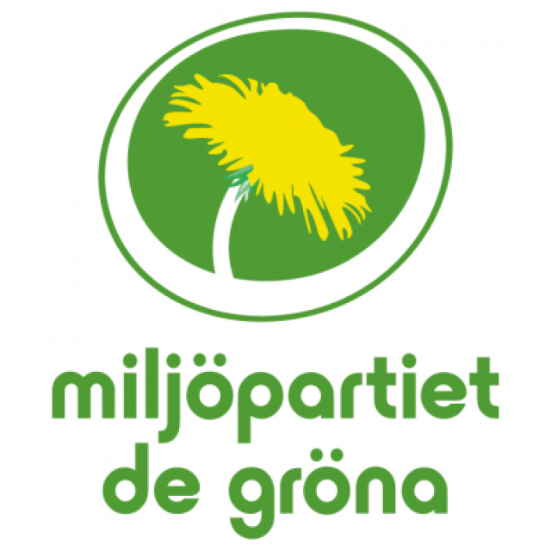 2024-10-18

**Motion: Inför barnbokslut**

Ett barnbokslut är ett bokslut över de resultat som en verksamhet har som direkt berör barn. Ett antal kommuner och regioner gör barnbokslut för att kartlägga hur verksamheten påverkar barn och deras möjligheter.

Vi anser att Helsingborg också ska börja arbeta med barnbokslut. Vi vill att barnbokslutet ska svara över frågor som hur mycket resurser som gått till barn och unga, och hur barn och ungas situation i Helsingborg har förändrats der senaste året.

Vi yrkar på att:

* Ge kommunstyrelsen i uppdrag att upprätta ett barnbokslut i samband med årsredovisningen.

För Miljöpartiet de Gröna,

Sofia Kamlund